INFORME DE ACTIVIDADES
Estimados integrantes del H. Ayuntamiento de Guaymas, Sonora, para dar cumplimiento al artículo 65 Fracción VIII de la Ley de Gobierno y Administración Municipal del Estado de Sonora tengo a bien rendir el presente informe del estado actual de la administración.
En la oficina de Presidencia se han atendido todas las solicitudes de audiencia de la población que manifiesta interés en entrevistarse con una servidora, todas aquellas que por cuestiones de agenda me he visto imposibilitada de atender de manera personal, han sido canalizadas a las autoridades competentes para cada situación.

SINDICATURA MUNICIPAL
Sindicatura municipal concretó la entrega de 150 escrituras a igual número de familias, así mismo, hemos firmado un convenio con el Gobierno del Estado para dotar de escrituras a las familias más vulnerables mediante la exención del pago de impuestos y la agilización de trámites.
Baja de bienes muebles propiedad del patrimonio municipal, que la administración municipal próxima pasada tuvo a bien aprobar su desincorporación del dominio público municipal y autorizó, bajo estricta responsabilidad del Síndico, la enajenación mediante adjudicación directa en forma onerosa, riguroso contado y fuera de subasta, de propuestas directas en efectivo que amparen por lo menos el precio indicado, aprobadas en sesión ordinaria No.79 de fecha 25 de mayo de 2015 y sesión ordinaria No.75 de fecha 12 de julio de 2018 .
Una vez recibidas todas las propuestas se convocó a la Comisión de Hacienda, Patrimonio y Cuenta Pública, Comisión de Servicios Públicos, Oficial Mayor, Titular del Órgano de Control y Evaluación Gubernamental y Tesorero Municipal, para que estuvieran presentes en la apertura de las propuestas a sobre cerrado así como exponer algún comentario, dudas y aclaraciones, llegando al acuerdo de aprobación a la mejor propuesta ofrecida como sigue:

PARTICIPANTE | PRECIO TOTAL BASE |  | TOTAL  $102,300.00 | MEJOR PROPUESTA  $103,400.00
PARTICIPANTE | PAQUETE 1  $54,500.00 | PAQUETE 2  $47,800.00 | TOTAL  $102,300.00 | MEJOR PROPUESTA  $103,400.00

SECRETARÍA DEL AYUNTAMIENTO
EN LA SECRETARÍA DEL AYUNTAMIENTO ELABORAMOS LAS SIGUIENTES ACCIONES.

DESCRIPCIÓN | PAGADOS | EXENTOS | GRATUITOS
PERMISOS PARA FIESTAS | 068 | 101 | 000
CARTAS DE RESIDENCIA | 017 | 009 | 000
ANUENCIAS EVENTUALES | 013 | 006 | 000
PRE-CARTILLAS | 000 | 000 | 000
CERTIFICACIÓN DE DOCUMENTOS | 000 | 058 | 000
TOTAL: | 083 | 156 | 000

EN RELACIÓN CON LAS SESIONES DE CABILDO, SE VERIFICARON 08 SESIONES EXTRAORDINARIA 02 SESIONES ORDINARIA, RECABANDO LA DOCUMENTACIÓN COMPROBATORIA DE LOS PUNTOS A TRATAR EN ELLA, ASÍ COMO CON LA ELABORACIÓN DE EL ACTA Y CITATORIOS, CONVOCATORIA Y SU DEBIDA PUBLICACIÓN.

COMISARIA SAN CARLOS LLEVO A CABO LAS SIGUIENTES ACCIONES:
03 DE DICIEMBRE 2018, TRABAJO EN CONJUNTO A SERVICIOS PÚBLICOS RUTAS DE LIMPIEZA DE BLVD MANLIO FABIO BELTRONES.

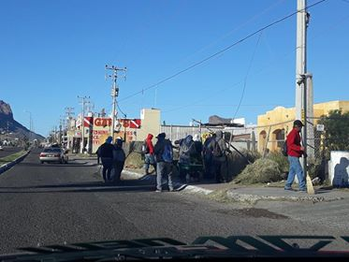

06 DICIEMBRE 2018, INSPECCIÓN Y VIGILANCIA EN DIFERENTES PLAZAS PÚBLICAS DE SAN CARLOS COMO LO SON PLAZA FUNDADORES, PLAZA IGUANAS, CON EL TEMA DE ESPACIOS PÚBLICOS LIMPIOS

07 DICIEMBRE 2018, TRABAJO EN CONJUNTO AL GOBIERNO DEL ESTADO CON LA REMODELACIÓN DE GLORIETA A ENTRADA DE RANCHITOS SAN CARLOS.

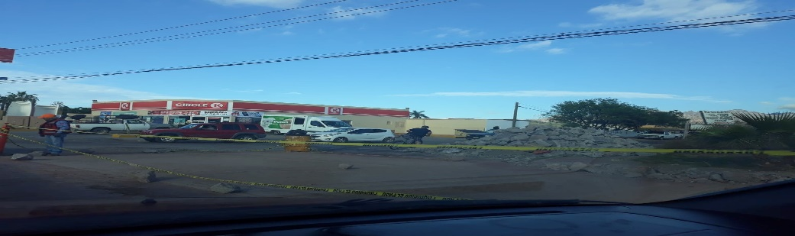

07 DE DICIEMBRE 2018, TRABAJANDO EN CONJUNTO POR PARTE DE INSPECTOR DE ECOLOGÍA ARTURO SERNA, DÁNDOLE SEGUIMIENTO A DENUNCIAS POR PARTE DE LIC. EDGAR GARCÍA PATIÑO.

08 DICIEMBRE 2018, SE LLEVÓ ACABO LA JORNADA DE ELECCIÓN DEL NUEVO COMISARIO DE SAN CARLOS 2018 - 2021, PARTICIPANDO EN EL PROCESO COORDINADOS A REGIDORES DE ESTA COMISIÓN.

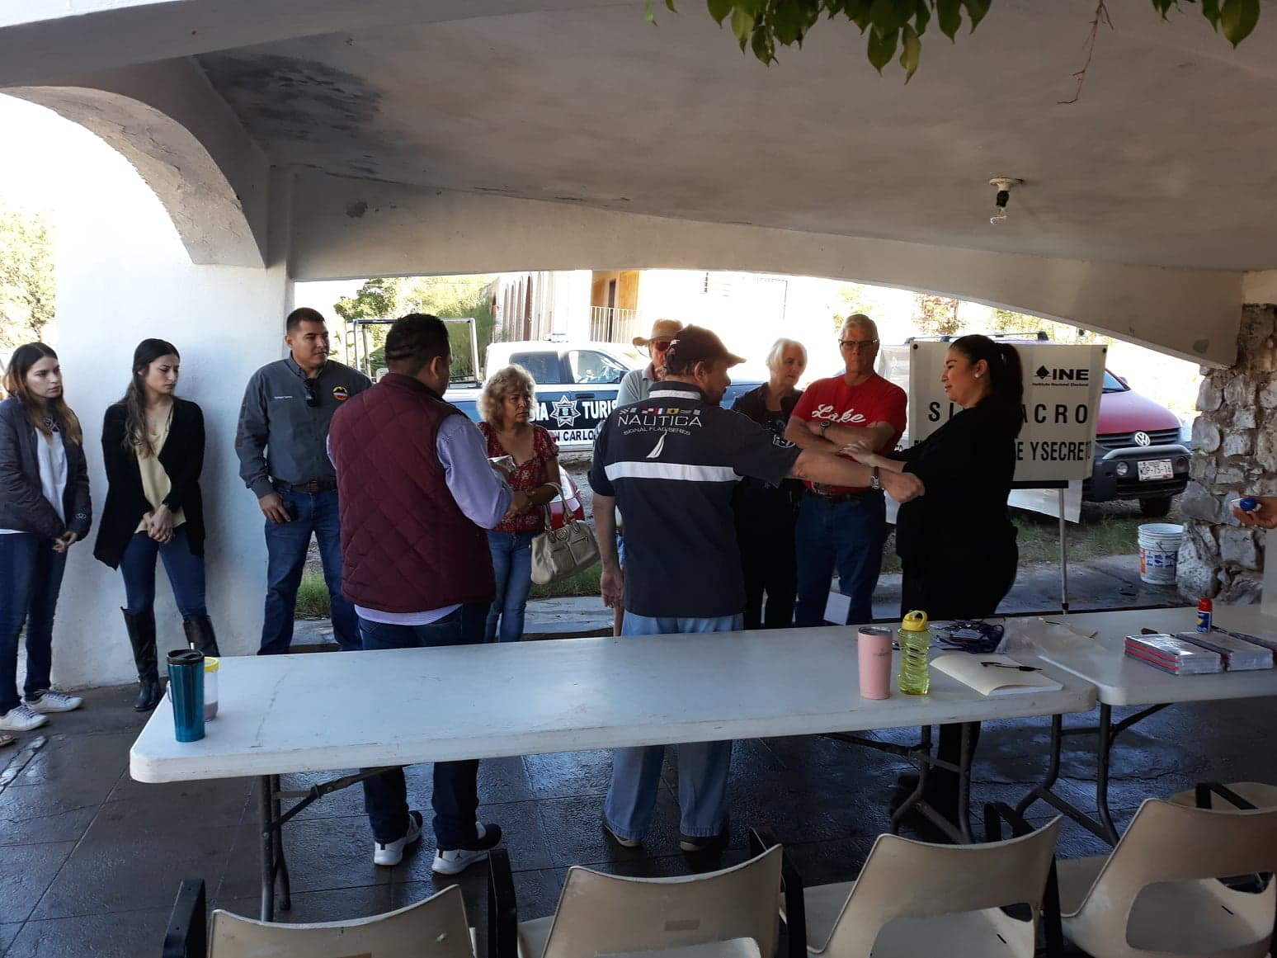

11 DICIEMBRE 2018, TRABAJO EN COORDINACIÓN A CONSTRUCTORA PARTICULAR EN LIMPIEZA DE EXCESO DE GRAVILLA EN BLVD MANLIO FABIO BELTRONES DE SAN CARLOS SONORA.

12 DE DICIEMBRE 2018, TRABAJO EN CONJUNTO A SERVICIOS PÚBLICOS RUTAS DE LIMPIEZA DE BLVD MANLIO FABIO BELTRONES.

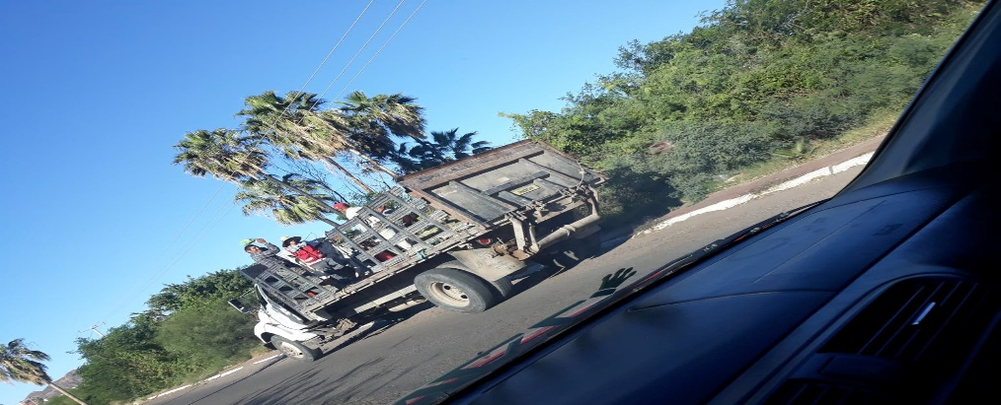

12 DE DICIEMBRE 2018, TRABAJO EN APOYO DE SERVICIOS PÚBLICOS EN INSTALAR CABLEADO PARA ALUMBRAR NUESTRA PLAZA FUNDADORES.

13 DE DICIEMBRE 2018, TRABAJO EN EQUIPO A COMITÉ DE IGLESIA SAN CARLOS BORROMEO A LA ILUMINACIÓN DE NUESTRO KIOSCO DE PLAZA FUNDADORES.

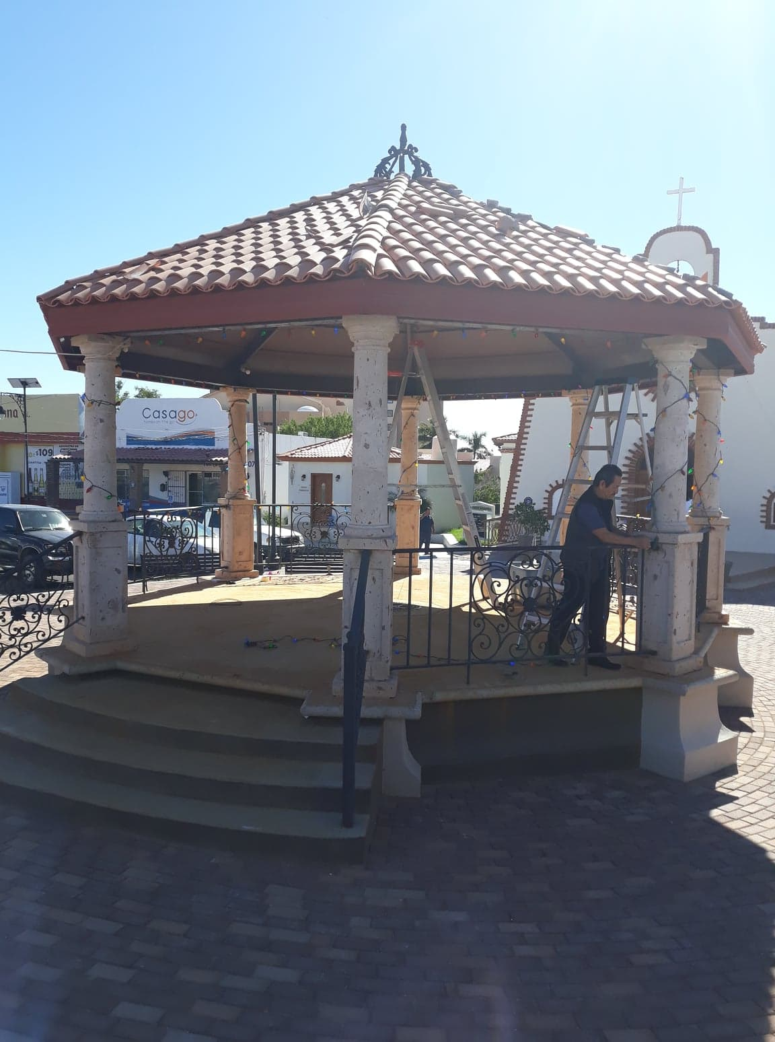

17 DE DICIEMBRE 2018, TRABAJO EN EQUIPO CON EL COORDINADOR DE RUTAS DE PASA, CON LA LIMPIEZA DE PLAYAS SAN FRANCISCO 1 Y 2 DE SAN CARLOS.

18 DE DICIEMBRE 2018, TRABAJANDO EN CONJUNTO POR PARTE DE INSPECTOR DE ECOLOGÍA ARTURO SERNA, DÁNDOLE SEGUIMIENTO A DENUNCIAS EN SAN CARLOS POR PARTE DE LIC. EDGAR GARCÍA PATIÑO.

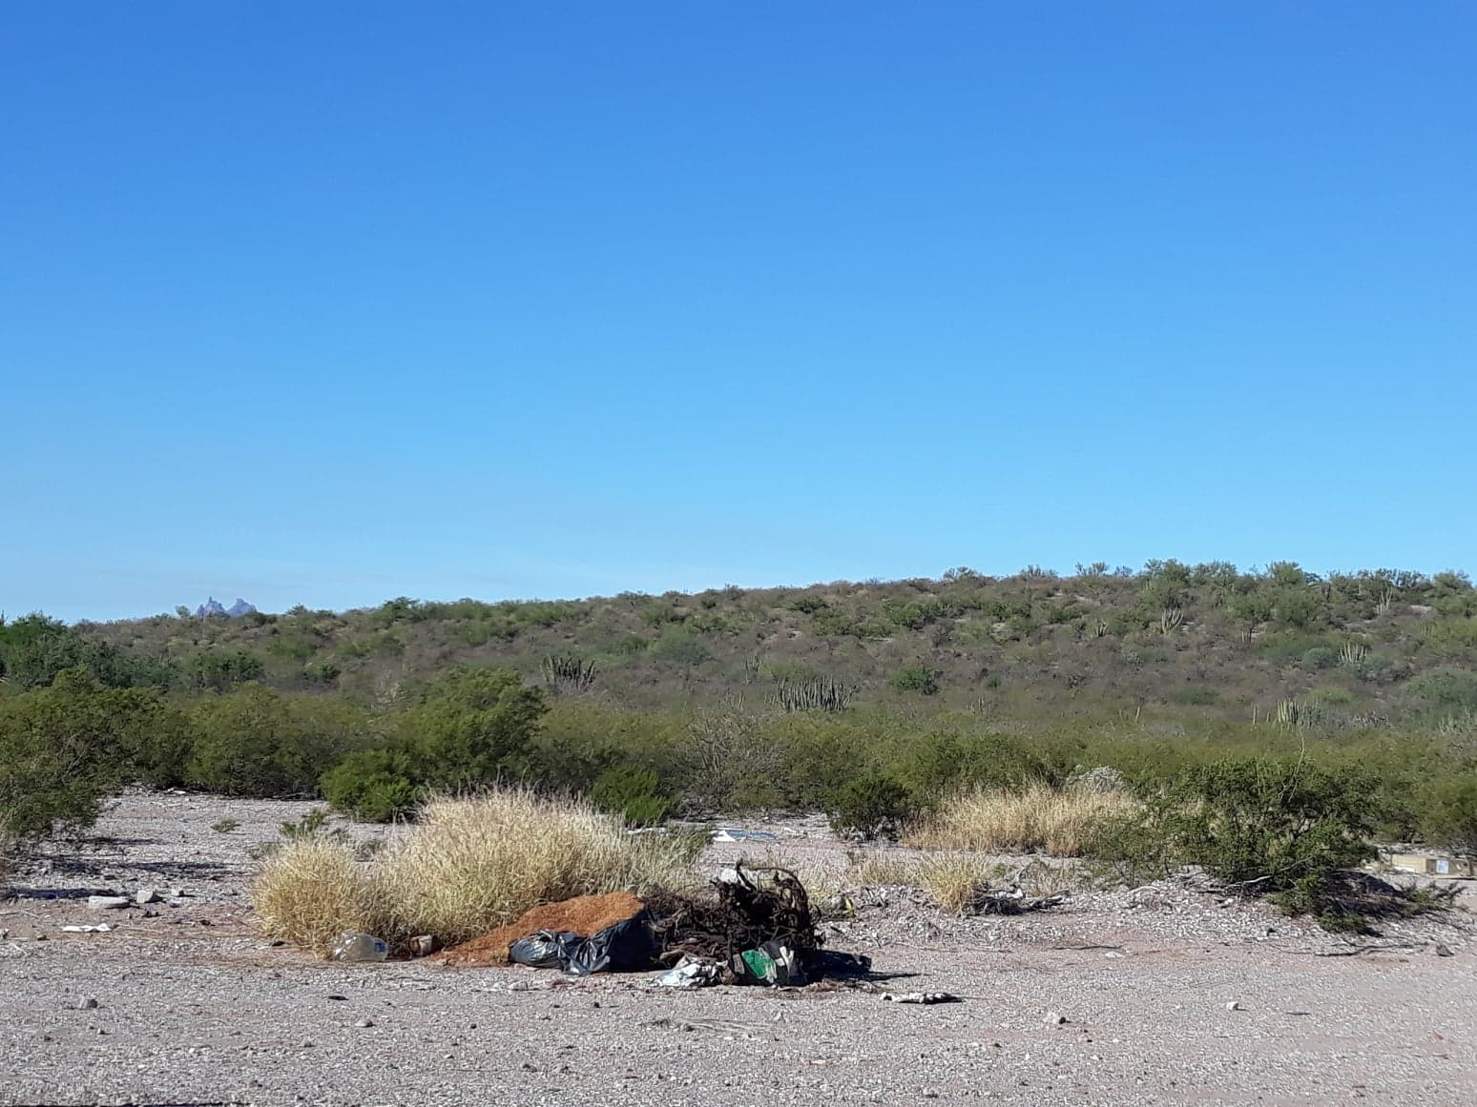

21 DICIEMBRE 2018, TRABAJO EN COORDINACIÓN A CONSTRUCTORA PARTICULAR EN LIMPIEZA DE EXCESO DE GRAVILLA EN BLVD MANLIO FABIO BELTRONES CON LA FINALIDAD DE EVITAR ACCIDENTES EN SAN CARLOS SONORA.

LA COORDINACION DE JUECES CALIFICADORES LLEVO A CABO LAS SIGUIENTES ACCIONES:

ALTERAR EL ORDEN PUBLICO | 80
PONER EN RIESGO LOS BIENES | 74
CONDUCCIÓN PUNIBLE | 31
NEGARSE A PAGAR UN PRODUCTO | 16
PARTICIPAR EN RIÑAS | 18
ASUMIR ACTITUDES | 59
DEAMBULAR BAJO LOS EFECTOS DE ALGÚN ESTIMULANTE | 26
ESPIAR EN EL INTERIOR DE LOS DOMICILIOS/NEGOCIOS | 11
DROGARSE EN VÍA PUBLICA | 23
OFENDER A PEATONES | 1
NO OBEDECER UNA ORDEN JUSTIFICADA DE UN OFICIAL DE POLICÍA | 3
EXPULSAR MICCIÓN EN LA VÍA PUBLICA | 8
QUEMAR BASURA EN VÍA PUBLICA | 1
PERNOCTAR EN VÍA PUBLICA | 8
FALTAR AL RESPETO A LA AUTORIDAD | 1
DAÑOS | 1
ACTOS INMORALES EN LA VÍA PUBLICA | 2
INGERIR BEBIDAS ALCOHÓLICAS EN LA VÍA PUBLICA | 4
USO INDEBIDO DE INSTALACIONES PUBLICAS | 1
TOTAL, DE PRESENTADOS | 368

LA COORDINACION DE VENDEDORES AMBULANTES LLEVO A CABO LAS SIGUIENTES ACCIONES:
- LA EXPEDICIÓN DE 71 AVISOS DE PAGO DE MENSUALIDADES DE LOS VENDEDORES AMBULANTES INSCRITOS A NUESTRO PADRÓN.
- *INSPECCIÓN Y SUPERVISIÓN A 150 VENDEDORES
- *INFORME DE INGRESOS EL CUAL A 391.863.09
- *ASÍ MISMO LA ACTUALIZACIÓN DIARIA DE EXPEDIENTES DEL ARCHIVO DE ESTA COORDINACIÓN
- INSPECCIÓN Y RECAUDACIÓN EN TIANGUIS
- RENOVACIÓN DE TARJETONES

JUZGADO LOCAL LLEVO A CABO LAS SIGUIENTES ACCIONES:
- 005 OFICIOS GIRADOS
- 022 CITATORIOS GIRADOS
- 003 DEPOSITOS EN EFECTIVO
- 002 COMPARECENCIAS
- 002 EXPEDIENTE DE NUEVO INGRESO
- 055 ATENCIONES BRINDADAS

LA DIRECCION DE ACCION CIVICA LLEVO A CABO LAS SIGUIENTES ACCIONES:

ACCIONES | TOTAL
APOYOS A LA COMUNIDAD | 7
APOYO A SECTOR EDUCATIVO | 10
APOYO A OTRAS DEPENDENCIAS | 10
VISITAS GUIADAS AL CENTRO HISTÓRICO | 31 PERSONAS
VISITAS GUIADAS ANTIGUA PENITENCIARIA | 28 PERSONAS
CRÉDITO EDUCATIVO | 13 PERSONAS
VISITAS DE COORDINACIÓN | 2
VISITAS DE LOGÍSTICA | 2
RECONOCIMIENTOS | 2
ENTREGA DE INVITACIONES Y OFICIOS | 110
CEREMONIAS CÍVICAS | 1
LUNES CÍVICO | 3
SOLICITUDES DE APOYO OTRAS DEPENDENCIAS | 10
REUNIONES DE TRABAJO DE DIRECCIÓN CON SECTOR EDUCATIVO | 4
ASISTENCIA A EVENTO / REUNIONES | 9
ENTREGA DE BECAS Y ESTIMULOS A LOS ALUMNOS DE NIVEL PRIMARIA Y SECUNDARIA DEL ESTADO DE SONORA | 134 PERSONAS
TOTAL | 374

BOMBEROS LLEVO A CABO LAS SIGUIENTES ACCIONES:

D E S C R I P C I O N | C A N T I D A D
FUGAS DE GAS L.P. Y AMONIACO | 4
INCENDIOS DE COMERCIOS | 3
INCENDIOS DE BODEGA | 0
INCENDIOS DE INDUSTRIAS | 0
INCENDIOS DE AUTOMOVILES | 3
INCENDIOS FORESTALES, MALEZA Y BASURA | 98
INCENDIO DE CASA HABITACION | 15
INCENDIOS DE EMBARCACION | 0
ACCIDENTES AUTOMOVILISTICOS | 5
SERVICIOS DE PREVENCION | 2
DESTRUCCION DE PANALES DE ABEJA | 0
SERVICIOS ESPECIALES | 13
SIMULACROS | 3
RETIRAR ANIMALES PELIGROSOS | 5
DERRAME DE COMBUSTIBLE | 0
RESCATE DE PERSONAS | 2
RETIRO DE ÁRBOLES EN CASA HABITACION | 1
INCENDIOS DE MOTOCICLETAS | 0
FALSAS ALARMAS | 7
RESCATE ACUATICO | 0
SERVICIOS DE AMBULANCIAS | 52
AMENAZA DE BOMBA | 0
TOTAL, DE SERVICIOS PRESTADOS | 213

PROFECO LLEVO A CABO LAS SIGUIENTES ACCIONES:

- 07 QUEJAS RECIBIDAS EXPEDIENTES CONCILIADOS
- 03 EXPEDIENTES CONCILIADOS
- 21 AUDIENCIA DE CONCILIACIÓN AGENDADAS
- 01 COMPARECENCIAS VOLUNTARIAS
- 32 CONCILIACIONES INMEDIATAS Y TELEFONICAS
- 25 VISITAS DOMICILIARIAS
- 17 ASESORIAS
- MULTAS GENERADAS

LA OFICINA DE ENLACE CON LA SECRETARIA DE RELACIONES EXTERIORES LLEVO A CABO LAS SIGUIENTES ACCIONES:

DESCRIPCION | CANTIDAD | IMPORTE
TRAMITES PAGADOS | 275 | $ 152,441.00
TRAMITES EXENTOS DE PAGO | 1 | $ 547.00
TRAMITE 50% DESCUENTO | 7 | $ 2,016.00

AUDITORIO MUNICIPAL LLEVO A CABO LAS SIGUIENTES ACCIONES:
FECHA DE EVENTO | EVENTO | ENCARGADO DEL EVENTO
01/12/2018 | PASTORELA PREPA KINO | PREPARATORIA KINO
02/12/2018 | FESTIVAL NAVIDEÑO | PROFESORA NEREYDA
03/12/2018 | FESTIVAL NAVIDEÑO PRIM. CARMEN ZAMBRANO | PRIM. CARMEN ZAMBRANO
04/12/2018 | 45 ANIVERSARIO DE EDUCACIÒN ESPECIAL FESTIVAL | ADRIANA CORONA
05/12/2018 | PASTORELA CAME 10:00 AM - 12:00 PM | PAULINA
05/12/2018 | FESTIVAL NAVIDEÑO | COLEGIO MIRAMAR
06/12/2018 | ENSAYO GENERAL | COLEGIO AMERICANO
07/12/2018 | WINTER PLAY | COLEGIO AMERICANO
08/12/2018 | FESTIVAL NAVIDEÑO IRG | PREESCOLAR INSTITUTO REGIONAL DE GUAYMAS
09/12/2018 | FESTIVAL NAVIDEÑO ZONA ESCOLAR 052 | MANUEL DOMINGUEZ
10/12/2018 | FESTIVAL NAVIDEÑO CADI | MTRA. SANDRA LUZ NAVARRO CONCKLE
11/12/2018 | FESTIVAL NAVIDEÑO VENTURA | VENTURA
12/12/2018 | FESTIVAL NAVIDEÑO J. N. NOVEL | J.N. NOVEL
13/12/2018 | INSTITUTO CIEN FESTIVAL | INSTITUTO CIEN
14/12/2018 | FESTIVAL COLEGIO KINO | COLEGIO KINO
15/12/2018 | ORQUESTA FILARMONICA DE BELLAS ARTES | BELLAS ARTES
16/12/2018 | QUEEN EN NAVIDAD | ESPERANZA AZTECA
17/12/2018 | COLEGIO PACHECO FESTIVAL | COLEGIO PACHECO
18/12/2018 | FESTIVALES NAVIDEÑOS CERVINO | INSTITUTO CERVINO
19/12/2018 | FESTIVAL NAVIDEÑO VIZCAYA | PREPARATORIA Y SECUNDARIA VIZCAYA
20/12/2018 | FESTIVAL NAVIDEÑO | EDGAR BELTRAN
21/12/2018 | FESTIVAL NAVIDEÑO | ACADEMIA ROX - ROXANA

ORGANO DE CONTROL Y EVALUACIÓN GUBERNAMENTAL
En la Coordinación de Contraloría Social, se recolectaron y turnaron trece boletas del programa Buzón Ciudadano, se actualizó el Portal de Transparencia y se atendieron tres solicitudes de acceso a la información a través de la Unidad Municipal de Transparencia.
En el Departamento de Auditoría Interna Gubernamental, se realizaron tres informes internos y un seguimiento de observaciones a Programas Regionales ejercicio 2016.
En el Departamento de Coordinación Jurídica, se recibieron dieciséis quejas, se concluyeron tres procedimientos, veinticinco acuerdos, cinco audiencias, ocho notificaciones y se diligenciaron cinco exhortos.
En la Dirección de Atención Ciudadana, se recibieron doscientas cinco peticiones, se realizaron quinientos cuarenta y un monitoreos y se participó en diez eventos ciudadanos.
En la Dirección de Asuntos Internos, se recibieron cinco quejas, se concluyeron cuatro investigaciones, se emitió una recomendación, siete audiencias, doce notificaciones y se realizaron diez constancias.

DIRECCIÓN GENERAL DE INFRAESTRUCTURA URBANA Y ECOLOGÍA
Gracias a las gestiones y la correcta aplicación de los recursos, en Infraestructura Urbana se logró ejercer 18 millones de pesos para la pavimentación con concreto hidráulico y construcción de un nuevo centro comunitario en la colonia Humberto Gutiérrez, en Guaymas, como parte de las acciones de los 100 días de Gobierno.
Entre los logros está la consolidación de más de 50 proyectos topográficos que darán pie a la creación de 80 obras más, entre los que destaca el beneficio para las familias de la colonia Las Flores.
Con el programa de bacheo, se aplicaron más de 672 toneladas de asfalto en las arterias viales más transitadas, en la Avenida Serdán, calle 10, Acceso Norte, entre otras y se gestionó la rehabilitación de la carretera al libramiento San José y camino al ITSON.
Fueron más de 900 baches tapados en las avenidas y calles de más tráfico de la ciudad, con la aplicación de más de 728 mil pesos en material,
En balizamiento, para el ordenamiento vial se atendieron más de 100 peticiones para zonas escolares y 15 cruceros peatonales. Está además la instalación de más de mil 200 botones viales, en la avenida Serdán y Zonas escolares.
Se llevó a cabo el raspado y rehabilitación de calles en espacios deportivos y recreativos de los ejidos Francisco Márquez, Felipe Ángeles, La Misa, Bácum, Pótam y Ortiz.

DIRECCIÓN GENERAL DE SERVICIOS PÚBLICOS
La Dirección de Servicios Públicos del Municipio de Guaymas ha trabajado en atender las principales demandas de los ciudadanos, en Alumbrado y en el programa “Limpia es como me gusta mi ciudad”,
La instalación de lámparas LED sobre el boulevard Sánchez Taboada y luminarias en las colonias Villas, Cerro Gandareño y Loma Dorada, la reparación del control del alumbrado del Malecón y el mejoramiento del alumbrado en la avenida Serdán, son de las principales acciones.
Además de trabajar de forma permanente en la limpieza de los diferentes bulevares de la ciudad, así como en el mantenimiento constante en las inmediaciones del bulevar Luis Encinas y la carretera que conduce al Tular.
Como parte del programa “Limpia es como me gusta mi ciudad”, la Dirección General de Servicios Públicos ha beneficiado a varias colonias del puerto e incrementó las tareas de recolección de basura en los hogares y en el primer cuadro de la ciudad.
Por las fiestas de Noche Buena y Navidad se recolectaron 93.5 toneladas de basura.

DESARROLLO ECONÓMICO Y TURÍSTICO
Nos reunimos con empresarios de California en la ciudad hermana de El Segundo, en Estados Unidos, donde se acordó la visita de una comitiva a Guaymas a fin de evaluar el potencial de desarrollo de este destino turístico.

OFICIALÍA MAYOR
ACTIVIDADES REALIZADAS POR OFICIALIA MAYOR DEL MES DE DICIEMBRE DEL PRESENTE.
ACTIVIDADES | TOTAL, MENSUAL
RECIBOS DE GASTOS A COMPROBAR
 | 8
RECIBOS DE VIATICOS DE DIFERENTES
DEPENDENCIAS | 42
RECIBOS DE APOYOS
 | 3

DEPARTAMENTO RECURSOS HUMANOS

ACTIVIDADES | TOTAL MENSUAL
ELABORACION DE CREDENCIALES | 0
DIGITALIZACION DE FOTOS | 0
ELABORACION DE OFICIOS DE VACACIONES | 393
EXPEDICION DE CONSTANCIAS DE EMPLEADO MUNICIPAL | 23
EXPEDICION DE CONSTANCIAS DE NO EMPLEADO MUNICIPAL | 56
EXPEDICION DE CARTAS PARA TRAMITE BANCARIO | 3
INTEGRACION DE EXPEDIENTES DE PERSONAL DE NUEVO INGRESO | 13
EXPEDICION DE CARTAS DE SERVICIO DIRIGIDAS A ISSSTESON | 0
EXPEDIENTES DE EMPLEADOS EN CIRCULACION | 0
GENERACION DE TRAMITES: ALTAS DE ISSSTESON | 13
GENERACION DE TRAMITES: BAJAS DE ISSSTESON | 39
GENERACION DE TRAMITES: ALTAS DE PERSONAL | 13
GENERACION DE TRAMITES: BAJAS DE PERSONAL | 23
GENERACION DE TRAMITE: CAMBIO DE PERSONAL | 0
ELABORACION DE OFICIOS | 20

DEPARTAMENTO DE NOMINAS
ACTIVIDADES | TOTAL MENSUAL
ADMINISTRATIVO | 318
POLICIA | 396
FUNCIONARIOS | 40
NUM. REGIDORES | 21
PERSONAL NOMINA SEMANA | 180
PENSIONADOS DE SEMANA | 104
PENSIONADOS DE QUINCENA | 116
EVENTUALES QUINCENA | 99
EVENTUALES DE SEMANA | 19
TOTAL, PERSONAL ACTIVO | 1,073
TOTAL, DE PERSONAL | 1,293
TOTAL, A PAGAR | 14,351,398.79

DEPARTAMENTO DE ADQUISICIONES
ACTIVIDADES
RECEPCION DE REQUISICIONES | 179
ELABORACION DE ORDENES DE COMPRA | 155
RECEPCION DE FACTURAS | 164
ENVIO DE FACTURAS | 230
REUNION DE COMITÉ DE ADQUISICIONES | 1
CONSUMO DE GASOLINA | 785,019.97

DIRECCION SERV. INFORMÁTICOS
ACTIVIDADES
INFRAESTRUCTURA TECNOLOGICA | 20
CONECTIVIDAD | 1
COMUNICACIÓN DIGITAL | 1
DIGITALIZACION DE DOCUMENTOS | 1
CAPACITACION | 2
INNOVACION | 4
TOTAL | 29

SECRETARÍA DEL DESARROLLO SOCIAL
Un total de 1800 personas han sido beneficiadas a través de las diversas acciones de la Secretaría de Desarrollo Social
Un total de 3 mil 253 personas se beneficiaron con la entrega –en coordinación con el Ayuntamiento de Guaymas- de los apoyos del programa federal Próspera.
Además de la entrega de apoyos del programa 65 Y MÁS en beneficio de más de 1,454 personas.
A través del Programa Hábitat, 4 centros comunitarios fueron habilitados como albergues atendiendo a un total de 122 personas
En los centros Hábitat se han impartido además talleres en beneficio de un total de 39 personas y de sus familias.
El Instituto Municipal de la Mujer ha brindado atención a 383 personas, se realizaron 10 canalizaciones a las instituciones correspondientes, gestionaron 65 apoyos para toma de mamografía, se realizaron 6 trámites para Seguro Jefa de Familia, entregaron 6 resultados de mamografía, se brindaron 2 asesorías legales y se gestionó permiso de vendedor ambulante a 1 persona
El Instituto Municipal de la Juventud atendió a 1,162 personas.
En el programa de Vivienda las acciones realizadas reflejan un total de 245 Viviendas verificadas y autorizadas para entrega de láminas. A partir de este programa se han entregado 3 mil 150 láminas, además de la participación en Jornadas Familiares
Por su parte en Gestión Social han otorgado 3 mil 366 apoyos directos.
De esa forma, se ha beneficiado a 3 mil 044 personas, lo que ha repercutido en un mayor bienestar individual y de las familias.

  - ACCIÓN CÍVICA
Con la amplia participación de los ciudadanos se realizaron los desfiles conmemorativos por la Independencia de México y la Revolución Mexicana, así como 22 acciones cívicas en diversas escuelas.
Entre las acciones de atención a la comunidad guaymense, está el apoyo en los trámites a 173 alumnos para la obtención del crédito educativo.
En la promoción de nuestros atractivos, la Secretaría organizó visitas guiadas al Centro Histórico y al Antiguo Penal con un total de 227 participantes.
  - INSTITUTO MUNICIPAL DEL DEPORTE
A través del Instituto Municipal del Deporte se ha realizado el mantenimiento y rehabilitación de áreas deportivas, campos y terrenos de juego.
Se ha brindado apoyos a los diferentes sectores del deporte y ha realizado competencias y torneos en las diversas disciplinas.
Además de sostener reuniones de trabajo sobre el proyecto del Estadio de Béisbol, para construir la barda perimetral y rehabilitar los campos de la unidad deportiva e incrementar los espacios deportivos.
  - OFICINA DE ENLACE CON LA SECRETARÍA DE RELACIONES EXTERIORES

A través de la oficina de enlace con la Secretaría de Relaciones Exteriores se han realizado 1,399 trámites traducidos en un ingreso al Ayuntamiento de aproximadamente 765 mil 253 pesos.
La instancia municipal se ha enfocado en facilitar la información de trámites a empresas dentro de los proyectos para mejorar la atención a los usuarios
También se gestionó la autorización para realizar trámites a 150 jornaleros agrícolas y se ha dado atención a 2 mil 500 personas.

